б

Газета для родителей выпуск №1
Детский сад №8 "Солнышко"

тема номера

Физическое воспитание
в семье

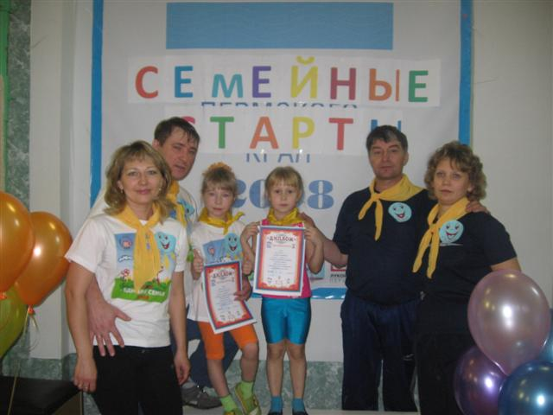

ПОЛЕЗНАЯ ИНФОРМАЦИЯ ДЛЯ РОДИТЕЛЕЙ
2

ФИЗИЧЕСКОЕ ВОСПИТАНИЕ В СЕМЬЕ

В развитии и формировании личности большое значение имеет физическое воспитание, укрепление сил и здоровья, выработка правильной осанки и санитарно-гигиенической культуры. Нужно иметь в виду, что без крепкого здоровья и надлежащей физической закалки человек теряет необходимую работоспособность, не в состоянии проявлять волевых усилий и настойчивости в преодолении трудностей, что может мешать ему развиваться в других областях личностного становления. В этом смысле физическое воспитание – исключительно важное условие всестроннего развития ребенка.
Основу физического воспитания формируют мать и отец.

Действия отца.
- Ведет здоровый образ жизни.
- Дети видят, как отец ухаживает за своим телом, держит стройный внешний вид.
- С удовольствием переносит физические нагрузки.
- Всю тяжелую физическую работу в семье берет на себя.
- При любой возможности освобождает мать от физического труда.
- Посещает спортивную секцию, имеет некоторые спортивные достижения.
- Организует спортивные домашние праздники.
- Вывозит детей на природу и играет с ними в спортивные игры.
- Бегает вместе с детьми на короткие и длинные дистанции с определенной периодичностью.
- Лично поощряет детей за успехи в физическом развитии.
- Регулярно подводит итоги физического развития вместе с детьми.
- Ставит задачи по физическому развитию и контролирует их исполнение и т.д.

Действия матери.
1. Регулярно и положительно оценивает качества отца.
2. В бытовых ситуациях активно помогает отцу при решении хозяйственных задач.
3. Держит фигуру, ведет активный и подвижный образ жизни.
4. С удовольствием переносит физические нагрузки.
5. Поощряет детей за успехи в физическом развитии.
6. Принимает активное участие в спортивных праздниках, организуемых отцом.
7. Поощряет проявляемые заботы и бережливого отношения детей к материальному имуществу, спортивному инвентарю и т.д.

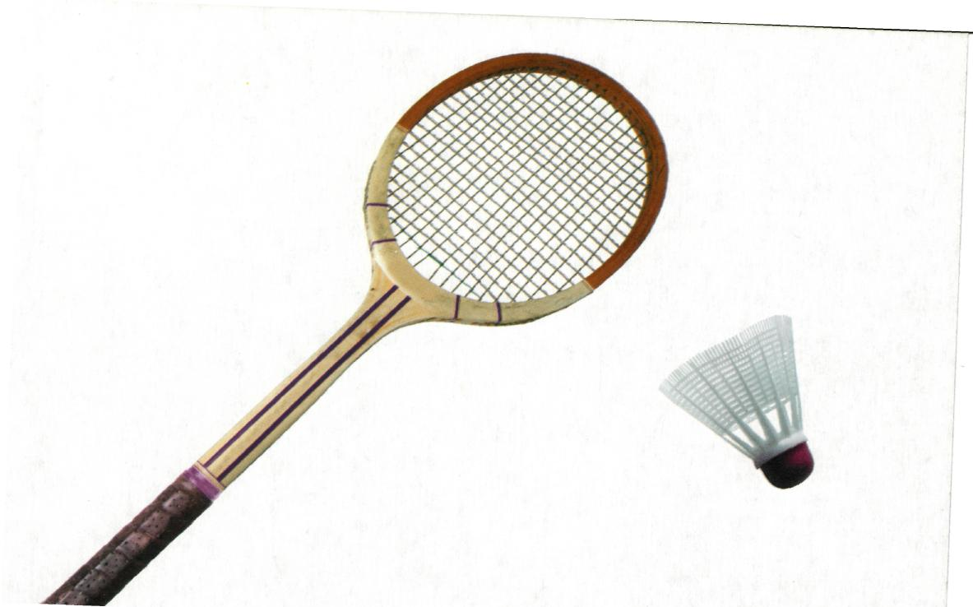

По материалам журнала
«Дошкольная педагогика».

НА ПЛАНЕТЕ «СЕМЬЯ»
3

Сделать утром веселую разминку вместе с мамой и папой – прекрасная идея! И не такая уж невыполнимая, как кажется на первый взгляд. Все мы когда-то обожали подвижные игры, так давайте подарим это удовольствие нашим детям. Да и своем здоровье надо позаботиться, не дожидаясь прихода болезней. Ну подумайте: всего несколько минут в день и хорошее самочувствие плюс отличное настроение обеспечены каждому. Вам не придется тратить время в очередях в поликлинике – разве это не экономия! Попробуйте воспринимать ежедневные разминки не как лишнюю нагрузку, а как возможность пообщаться с близкими. Ведь родительский пример значит для ребенка больше, чем убедительные речи о пользе ежедневных спортивных занятий.
В жизни всегда есть место выбору. Не получается играть с ребенком по вечерам – уделяйте ему больше времени в субботу и воскресенье. Не уделяете ему внимания в выходные – будьте с ним по утрам. Вы успеете: и принять душ, и позавтракать, и порезвиться с карапузом.
Если же вы ещё никогда не делали зарядку, предупредите малыша о ней заблаговременно. Расскажите, какие упражнения вы будете выполнять, как это принято и полезно. Как правило, детишки встают раньше своих родителей. В этот раз по-другому – вы уже готовы, а карапуз ещё смотрит сны? Легонько погладьте его, тихо скажите, что пора на зарядку. Не сомневайтесь, он тут же вскочит с постели.
Впрочем, бывают дни, когда ребёнка не стоит тревожить: он заболел, накануне вечером поздно лег в кровать, у него просто нет настроения. Тогда дайте ему выспаться. Пройдет день-два – и занятия возобновятся. Карапуз сам подскажет, что готов к ним.
Итак, в детской комнате всегда должен быть свежий воздух, поэтому открываем окно. Затем вместе с крохой освобождаем место для занятий: убираем с пола все предметы, закрываем дверцы шкафов и комодов.
Дальше переодеваемся в спортивную форму. Вы ею ещё не обзавелись? Футболка и шорты тоже подойдут?
А теперь создаем настроение: включаем энергичную музыку. Это могут быть как ритмичные детские песенки, и так и любые веселые мелодии. Где наши спортивные принадлежности? Мячи, плоские подушечки, стул – все пустим в дело! Ведь упражнения будут самые разные, хотя и несложные. Легкая и весёлая разминка в сочетании с потешками – то, что нужно.

НА ПЛАНЕТЕ «СЕМЬЯ» ГИМНАСТИКА
4

Парю в облаках.
Это упражнение любят и дети, и их родители. Оно уникально! Ведь его можно делать как трехмесячным крохой, так и повзрослевшим карапузом.
- Постелите на пол одеяло или гимнастический коврик, лягте на спину, подтяните колени к груди, положите на голени малыша лицом к себе. Возьмите его ладошки в свои. Выпрямляйте ноги и снова подтягивайте к груди. Старайтесь держать их на одном уровне относительно пола. Малыш в восторге. Попробуйте, подтягивая его к себе, немножко поднимать ноги вверх.
- И еще усложняем: опускайте согнутые ноги влево-вправо. Удержаться в воздухе непросто!
- Последнее упражнение – «вертушки». Пусть кроха представит себя пропеллером. Повертите его в быстром темпе.
Не сомневайтесь, после таких занятий у вас окрепнет пресс, а малыш научится удерживать равновесие. Ну чем не спортсмен! В завершение положите карапуза на себя, обхватите его руками и так перекатывайтесь по полу. Это упражнение кроха может проделывать и со своей любимой игрушкой.

Что может быть лучше физических
упражнений и счастливых глаз ?

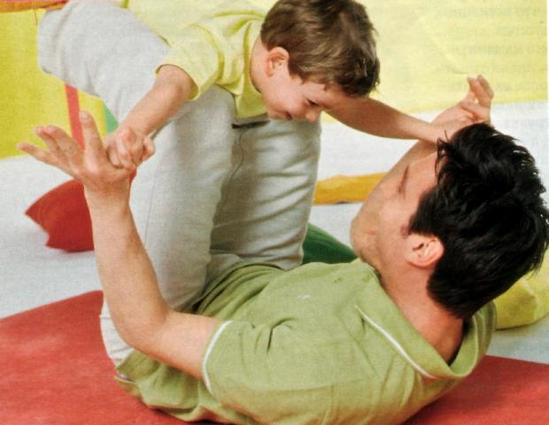

НА ПЛАНЕТЕ «СЕМЬЯ» ГИМНАСТИКА
5

Вот так ловкая наездница!

Что ж и маме порой полезно превратиться в «лошадку». Катая малыша, вы укрепляете позвоночник и суставы, тренируете мышцы рук, ног и брюшного пресса. А кроха развивает в игре координацию движений, чувство равновесия и получает удовольствие от общения.

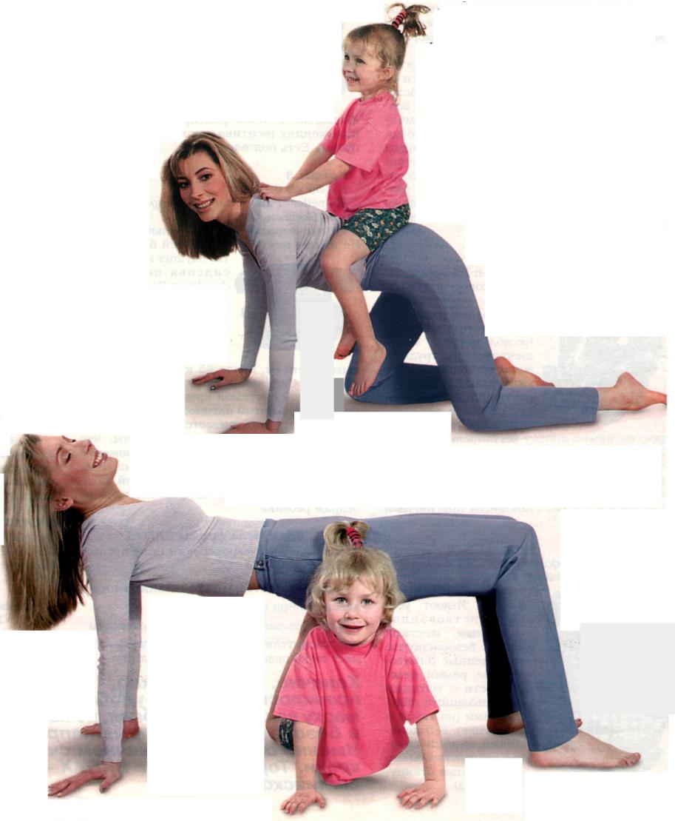

Паровозик ту-ту…
Мама изображает мост. Выберите удобный для себя вариант: классический «мостик» или тот, который изображен на фото. Малышка передвигается под «мостом», изображая паровоз. Взрослый укрепляет позвоночник, тренирует мышцы спины, рук, ног и брюшного пресса. Кроха же, перегибаясь, улучшает подвижность позвоночника и суставов. Удовольствие получают все!

НА ПЛАНЕТЕ «СЕМЬЯ» ГИМНАСТИКА
6

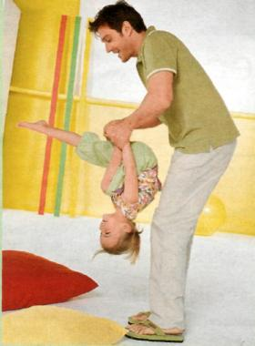

Перед тем как приступить к этому упражнению, вместе с крохой разогрейте мышцы плечевого пояса и спины. Наклоны влево-вправо, махи руками, круговые движения плечами и кистями, «ножницы» помогут справиться с этой задачей.
Важно правильно сделать захват. Для этого ребенок должен взять ваши большие пальцы, а вы – обхватить его кисти своими ладонями. Поставьте ноги ширину плеч, слегка согнув их. Начинаем восхождение!

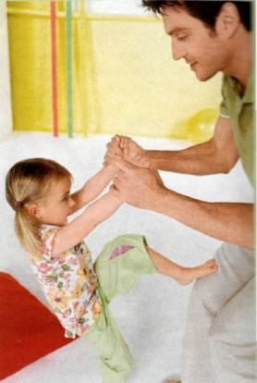

Малыш ставит одну стопу на одно ваше колено, другую – другое и небольшими шажками поднимается по вашему туловищу, как по лестнице. Крепко держите его за ручки. Когда ноги крохи окажутся у вас на плечах, одну он должен закинуть себе за голову. Во время переворота слегка расслабьте свою хватку, чтобы ладошки ребенка перекрутились вокруг вашего большого пальца.
Такое упражнение способствует укреплению ног, рук, спины. Причем не только ваших, но и ребенка!

НА ПЛАНЕТЕ «СЕМЬЯ» ГИМНАСТИКА
7

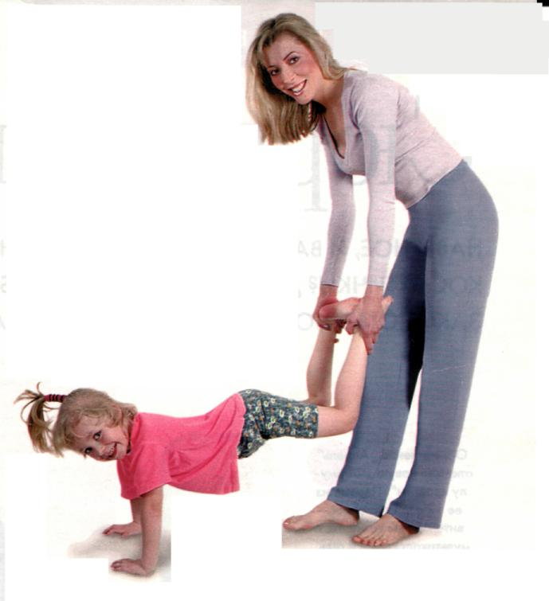
НЕОБЫЧНАЯ ТАЧКА
У этой чудесной тачки вместо колеса – пара ловких ручек!
Начинайте с облегченного варианта, когда ножки подняты невысоко, а тело практически параллельно полу.
ВЗЛЕТ НА ВОЛШЕБНЫХ КАЧЕЛЯХА
Мама и малыш сидят лицом друг к другу, широко раскинув ноги и держась за руки.
Замечательная тренировка не только для малыша, но и для собственного здоровья.

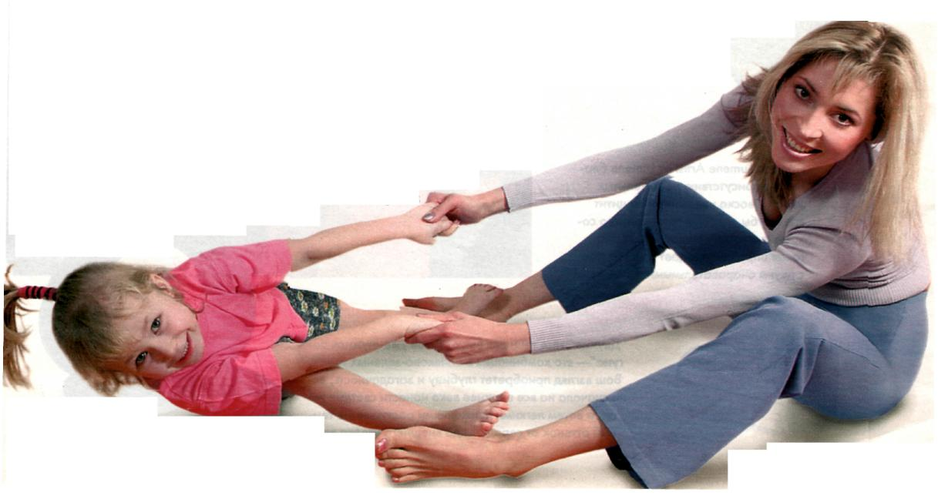

ГОЛОВОКРУЖИТЕЛЬНЫЕ ПРЫЖКИ
Предложите ребенку попрыгать, взявшись за руки. Ощущение полета дарит массу положительных эмоций, а мамины руки защищают от возможных травм.

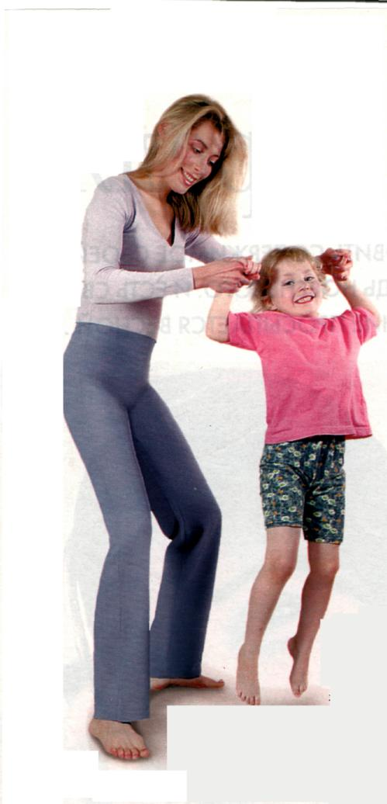

НА ЗАМЕТКУ
6
8

Ребёнок должен много двигаться – это полезно для здоровья. Можно конечно, предоставить малышу полную свободу действий, но согласитесь, гораздо ведь интереснее заняться чем-то вместе!
Для «семейного стадиона» желательно иметь шведскую стенку шириной 60-65 см с расстоянием между ступеньками 15-20 см и толщиной ступени не более 3 см, иначе малышу будет трудно ухватиться за нее ручками.
Веревочная лестница – тоже очень хороший снаряд, развивает координацию и вестибулярный аппарат. Замечательно если у малыша будет канат с завязанными на нем узлами, чтобы удобно было по нему лазить даже совсем маленьким. В стандартном наборе обычно есть трапеция (перекладина на веревках), на которой можно подтягиваться Отдельно приобрести боксерскую грушу, доску для жима, а также баскетбольное кольцо Независимо от

того какой комплекс вы выберите, под него нужен мат или матрац, а лучше несколько.
Случается, что родители хотят заниматься физическим развитием своих малышей, но детский спортивный комплекс поставить просто некуда. Тогда не стесняйтесь сочиняйте веселую сказку или историю, ради которой стоит двигаться, учиться новому. Например, строим для малышей «полосу препятствий»: «Идем в лесок мы за грибочками, через мостик (решетка от кровати) по траве (жесткий коврик для прихожей) и т.д».
Инвентарь своими руками может состоять из следующих домашних материалов:
- Решетка от кровати – это замечательная профилактика плоскостопия.
- Коврик «травка» (жесткий коврик для прихожей) – ходьба по нему укрепляет ножки, а если насыпать на него мозаику, то выбирая из «травинок» элементы

ребенок развивает мелкую моторику.
- Стулья, табуретки – послужит тоннелем, под которым можно ползать, а также отличный поездом.
- Палки или склеенные скотчем дорожки из пластмассовых кубиков можно использовать при обучении по ограниченной поверхности.
- Бутылки из под газ воды послужат гантелями.
- Бельевой тазик послужит для закидывания мячей, имитируя игру баскетболистов.
- Обруч может являться и «домом», и «скакалкой», а также удобно проползать в него и т.д.
Вместе с малышом давайте волю своим фантазиям, всячески обогащая свой двигательный опыт.

Материалы использованы из журналов «Мой ребенок» и «Обруч».

9

«Киндер-сюрприз»
попадает в цель

варианты использования
нестандартного оборудования
для физического развития детей и родителей
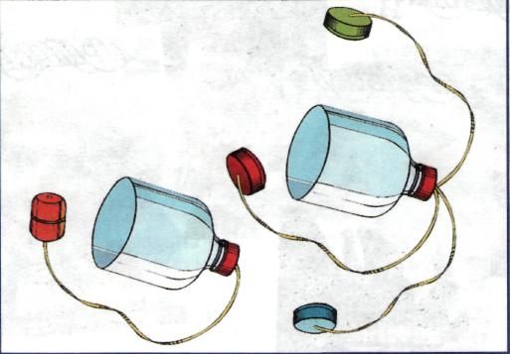

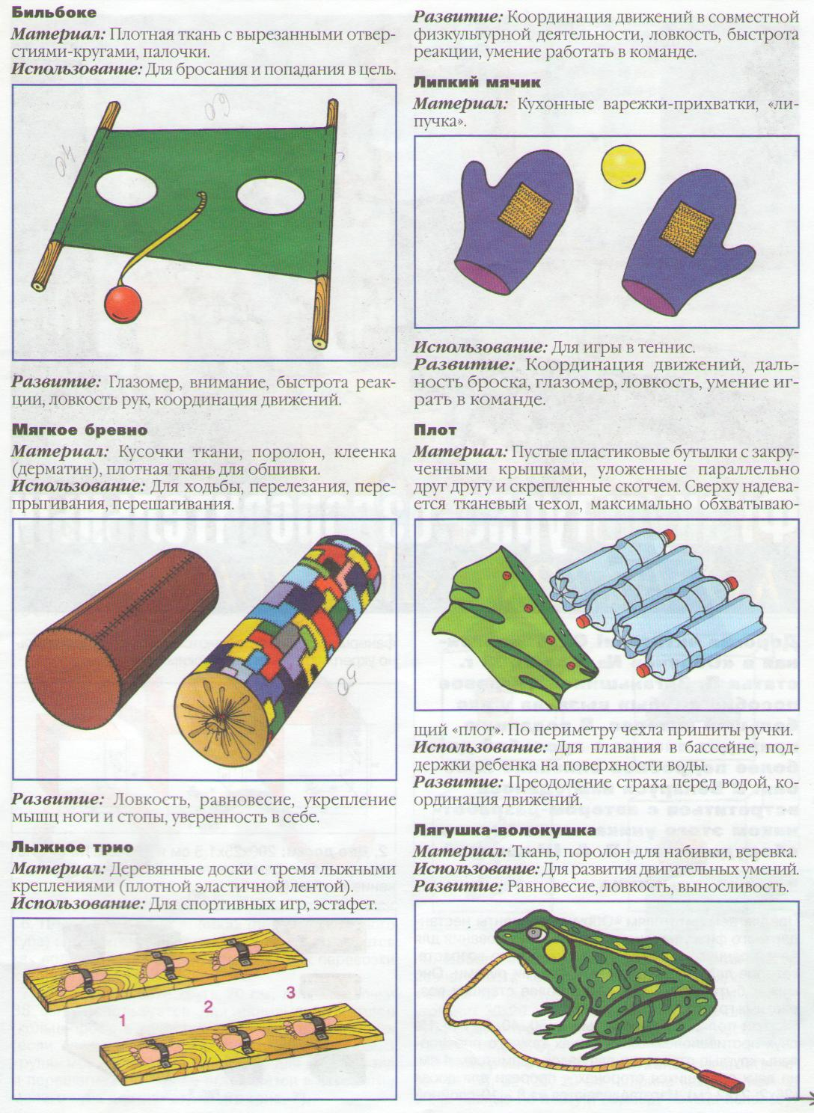
По материалам журнала «Обруч».

